Министерство науки и высшего образования Российской Федерации
ФГАОУ ВО «Уральский федеральный университет
имени первого Президента России Б.Н. Ельцина»
Институт новых материалов и технологий
Кафедра «Теплофизика и информатика в металлургии»

Управление контейнерами с помощью Docker Compose
и использование готовых образов

ОТЧЕТ
по практической работе № 2
по дисциплине «Основы методологии Development Operation»

Направление 09.03.02 «Информационные системы и технологии» (уровень бакалавриата)
Образовательная программа
09.03.02/33.02 «Информационные системы и технологии» (СУОС)

Вариант 8

Студент
группы НМТ-423901 Д.С. Назина

Преподаватель:
профессор, д.т.н. В.В. Лавров

Екатеринбург
2025
СОДЕРЖАНИЕ

Практическая работа «Управление контейнерами с помощью Docker Compose и использование готовых образов» 3
1.1 Цель работы 3
1.2 Ход проведения работы 3
1.2.1 Разработка тестового приложения Visual Studio .NET Core 3
1.2.2 Создание конфигурационного файла docker-compose.yml 6
1.2.3 Размещение приложения в системе контроля версий GitHub 7
1.2.4 Сборка образов с использованием команды docker compose 7
1.2.5 Установка программы HeidiSQL для сопровождения базы данных в СУБД MariaDB 8
1.2.6 Настройка миграции базы данных в MariaDB 9
1.2.7 Демонстрация работы приложения с базой данных в СУБД MariaDB 10
1.3 Выводы 11
Приложение А Листинг программного кода приложения «Калькулятор» (контроллер) 13
Приложение Б Листинг программного кода приложения «Калькулятор» (appsettings.json) 15
Приложение В Листинг программного кода приложения «Калькулятор» (appsettings.Development.json) 16
Приложение Г Листинг программного кода приложения «Калькулятор» (Program.cs) 17

Практическая работа «Управление контейнерами
с помощью Docker Compose и использование готовых образов»

1.1 Цель работы

Освоить управление многоконтейнерными приложениями с использованием Docker Compose, научиться работать с готовыми образами из Docker Hub и настраивать взаимодействие между контейнерами.

1.2 Ход проведения работы

1.2.1 Разработка тестового приложения Visual Studio .NET Core

Для интеграции приложения "Калькулятор" с базой данных MariaDB были выполнены следующие модификации в проекте:
- Была создана модель для хранения истории вычисления.
Данная модель определяет структуру таблицы в БД, поле CreatedAt заполняется текущей датой при создании записи.
Фрагмент программного кода модели CalculationHistory представлена на рисунке 1.
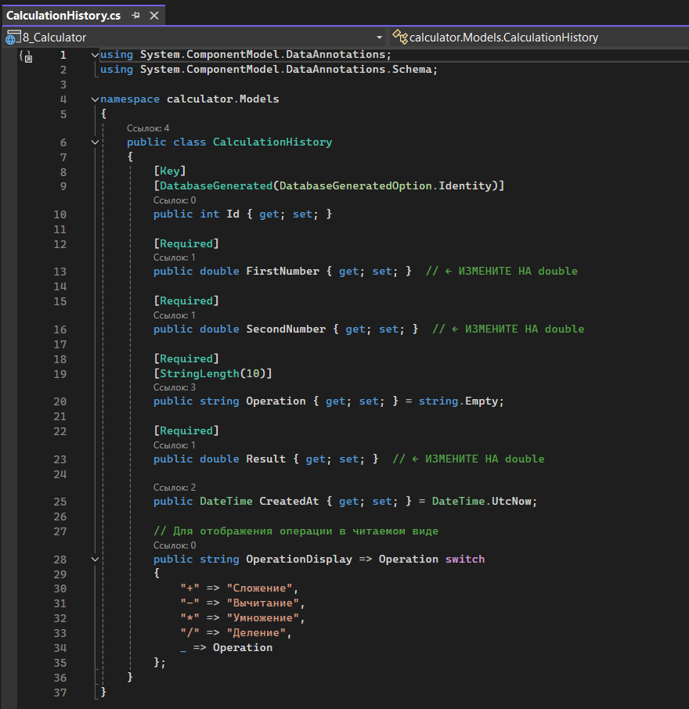

Рисунок 1 – Фрагмент программного кода модели CalculationHistory.cs

- Настроен Entity Framework Core для работы с MariaDB.
Контекст базы данных наследуется от DbContext Entity Framework Core и предоставляет доступ к таблице CalculationHistory через свойство DbSet.
Фрагмент программного кода контекста ApplicationDbContext представлен на рисунке 2.

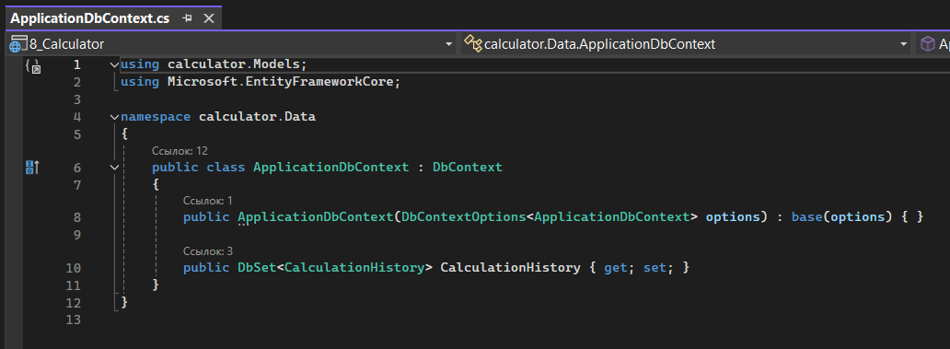
Рисунок 2 – Фрагмент программного кода контекста базы данных ApplicationDbContext

- Добавлено сохранение каждой операции в базу данных.
Был создан контроллер, в который был добавлен конструктор с внедрением зависимости ApplicationDbContext и метод Calculate, который сохраняет каждую математическую операцию в базу данных после вычисления.
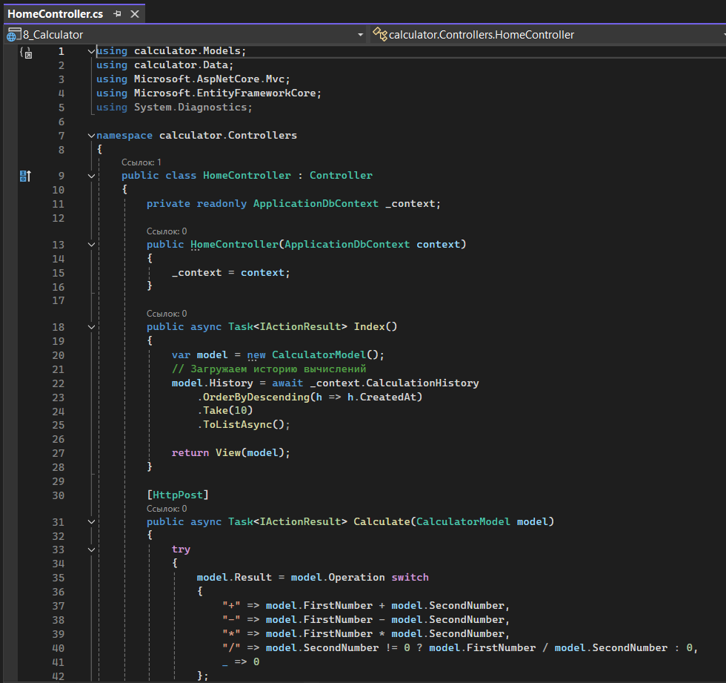
Фрагмент программного кода контроллера HomeController представлен на рисунке 3.

Рисунок 3 – Фрагмент программного кода контроллера с методом сохранения в БД
- Настроены строки подключения для разных сред
В файле appsettings.json настроен Kestrel для прослушивания порта 5008 и строка подключения к MariaDB с указанием хоста, порта и учетных данных.
Фрагмент программного кода конфигурационного файла представлен на рисунке 4.
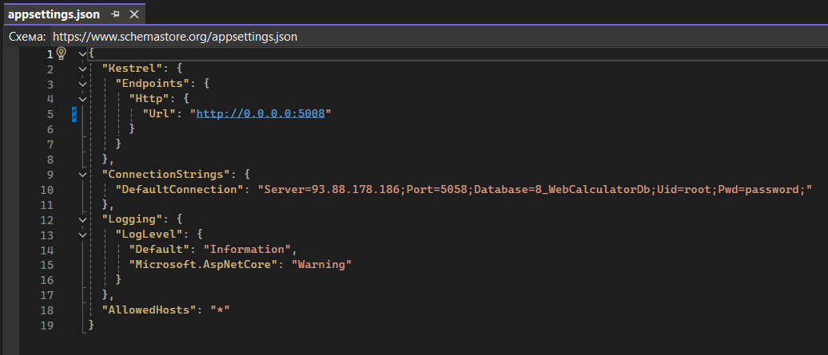

Рисунок 4 – Фрагмент программного кода конфигурационного файла подключения к БД

В файле appsettings.Development.json определена строка подключения к базе данных для среды разработки, обеспечивающая корректное подключение во время отладки приложения.
Фрагмент программного кода файла представлен на рисунке 5.
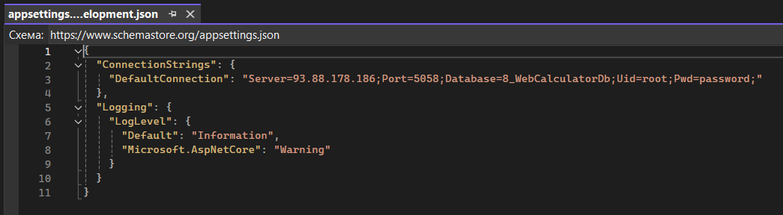
Рисунок 5 – Фрагмент программного кода файла подключения для среды разработки

- Зарегистрирован контекст БД в DI-контейнере
В классе Program.cs зарегистрирован контекст базы данных в DI-контейнере с использованием провайдера Pomelo для MySQL/MariaDB и настроено автоматическое определение версии сервера.
Код регистрации представлен на рисунке 6.
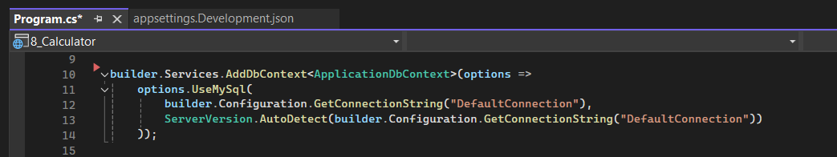
Рисунок 6 – Регистрация сервисов в Program

- Выполнены команды в Package Manager Console.
С помощью команд Add-Migration и Update-Database в Package Manager Console создана структура таблиц в базе данных, включая основную таблицу CalculationHistory и служебную таблицу для отслеживания миграций.

- Подключение необходимых пакетов NuGet:
Для работы с Entity Framework Core и MariaDB подключены пакеты:
- Microsoft.EntityFrameworkCore (8.0.14);
- Microsoft.EntityFrameworkCore.Design (8.0.14);
- Microsoft.EntityFrameworkCore.Tools (8.0.14);
- Pomelo.EntityFrameworkCore.MySql (8.0.3).

1.2.2 Создание конфигурационного файла docker-compose.yml

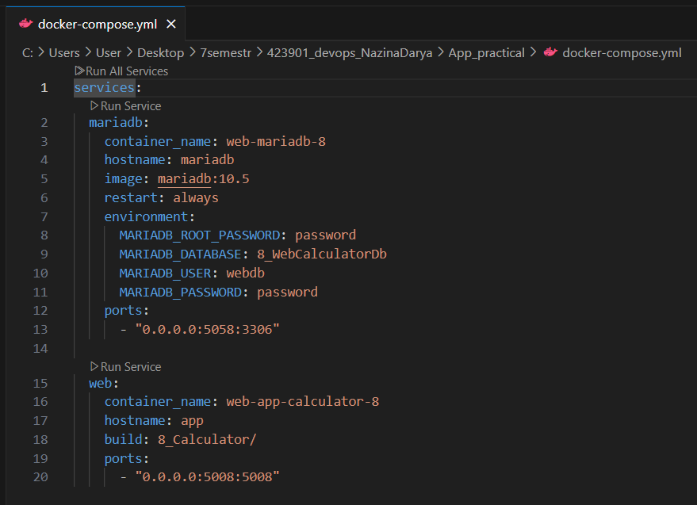
Для развертывания многоконтейнерного приложения создан файл docker-compose.yml, который определяет сервисы базы данных и веб-приложения, их зависимости и настройки. Фрагмент программного кода файла docker-compose.yml представлен на рисунке 7.

Рисунок 7 – Фрагмент программного кода файла docker-compose.yml

Конфигурация сервиса MariaDB использует официальный образ mariadb:10.5 из Docker Hub. Имя контейнера установлено как web-mariadb-8, что соответствует номеру варианта. Настроен проброс портов: внешний порт 5058 на порт контейнера 3306. Переменные окружения настроены для автоматического создания базы данных и пользователя. Параметр restart: always обеспечивает автоматический перезапуск контейнера при сбоях.
Конфигурация сервиса веб-приложения выполняет сборку образа из Dockerfile в директории 8_calculator/. Имя контейнера установлено как web-app-calculator-8.
Настроен проброс портов: внешний порт 5008 на внутренний порт приложения 5008. Зависимость от сервиса mariadb реализована через настройки подключения в приложении.
Особенности конфигурации включают сетевые настройки, позволяющие взаимодействие между контейнерами в одной сети Docker. Использование hostname позволяет контейнерам обращаться друг к другу по именам.

1.2.3 Размещение приложения в системе контроля версий GitHub

Приложение размещено в системе контроля версий GitHub для обеспечения контроля изменений и возможности совместной работы.
Клонирование репозитория выполнено с использованием ветки pr_2, предназначенной для работы над практической работой №2. Команда клонирования успешно выполнена, все файлы проекта загружены на сервер.
Результаты процесса размещения приложения в репозитории представлены на рисунке 8.
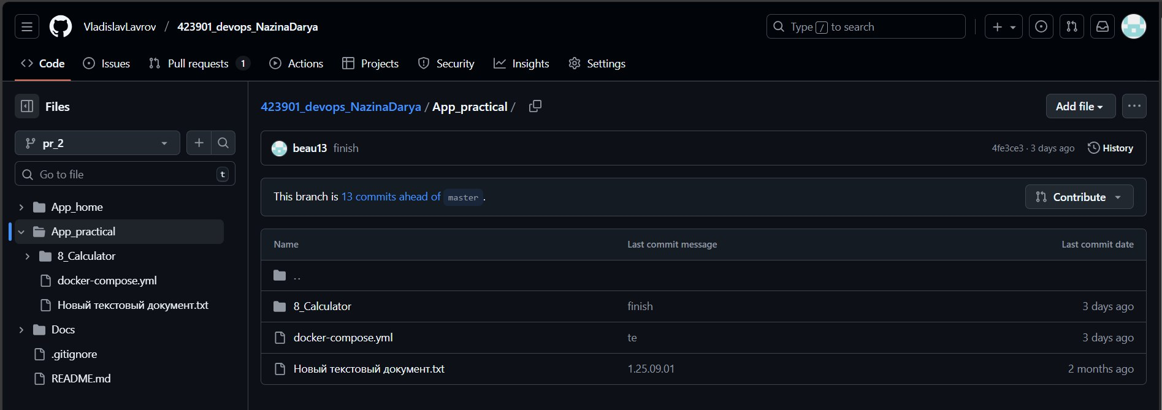

Рисунок 8 – Размещение приложения в GitHub
Структура репозитория включает все необходимые файлы проекта: исходный код приложения ASP.NET Core, файлы конфигурации Docker, файл docker-compose.yml, а также документацию. В репозитории поддерживается актуальная версия кода, соответствующая работающему приложению.
Результаты процесса клонирования репозитория представлены на рисунке 9.
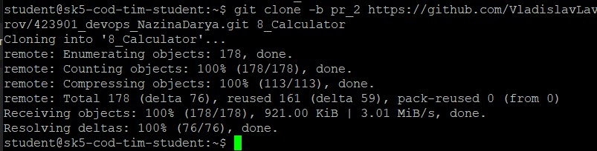

Рисунок 9 – Клонирование репозитория

1.2.4 Сборка образов с использованием команды docker compose

Сборка и запуск многоконтейнерного приложения выполнены с использованием Docker Compose. В терминале выполнена команда «docker compose up -d», которая запустила процесс сборки образов и развертывания контейнеров в фоновом режиме.
Процесс запуска контейнеров представлен на рисунке 10.

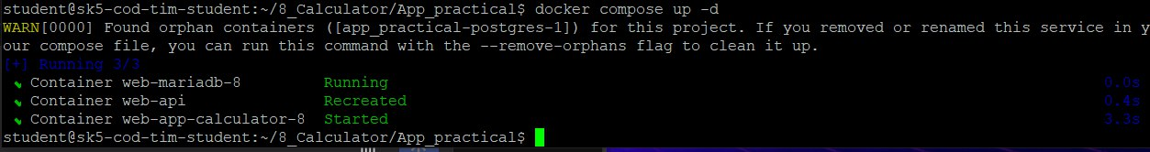

Рисунок 10 – Результат команды «docker compose up -d»
Процесс сборки включал создание образа для веб-приложения на основе Dockerfile и загрузку готового образа MariaDB из Docker Hub. Система успешно собрала образ приложения и запустила оба контейнера с соответствующими настройками сети и томов.
Проверка статуса контейнеров выполнена с помощью команды «docker ps -a», которая показала, что оба контейнера находятся в состоянии "Up" - контейнер web-mariadb-8 и контейнер web-app-calculator-8.
Статус контейнеров представлен на рисунке 11.
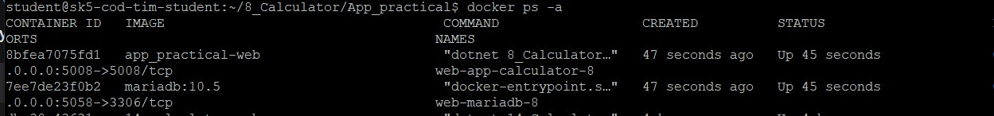

Рисунок 11 – Результат команды «docker ps -a»
Запуск контейнеров запустил автоматическое создание сети Docker для взаимодействия контейнеров, настройку томов для хранения данных базы данных и корректное пробрасывание портов для доступа к сервисам.

1.2.5 Установка программы HeidiSQL для сопровождения базы данных в СУБД MariaDB

Для работы с базой данных MariaDB установлена программа HeidiSQL, которая предоставляет графический интерфейс для управления базами данных.
Настройка подключения к базе данных представлена на рисунке 12.
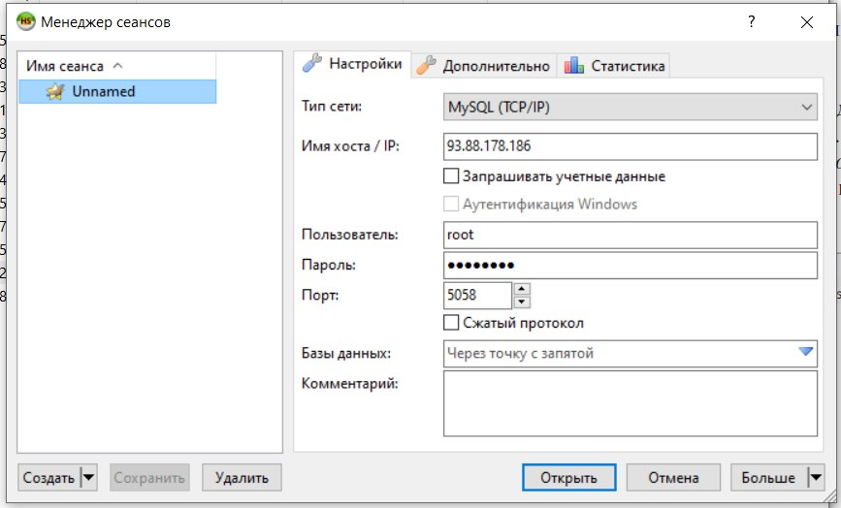

Рисунок 12 – Подключение к БД через HeidiSQL
Настройка подключения выполнена с указанием следующих параметров: тип сети MySQL (TCP/IP), имя хоста 93.88.178.186, порт подключения 5058, пользователь root и соответствующий пароль. Настройки аутентификации соответствуют параметрам, определенным в файле docker-compose.yml для контейнера MariaDB.
Установка соединения прошла успешно, что подтверждает корректность настроек Docker Compose и доступность базы данных извне контейнера. Программа HeidiSQL предоставляет возможность просматривать структуру базы данных, выполнять SQL-запросы и управлять содержимым таблиц.

1.2.6 Настройка миграции базы данных в MariaDB

Настройка миграции базы данных выполнена с помощью Entity Framework Core для автоматического создания и обновления структуры базы данных. В базе данных успешно созданы таблицы в соответствии с моделями приложения.
Структура базы данных представлена на рисунке 13.
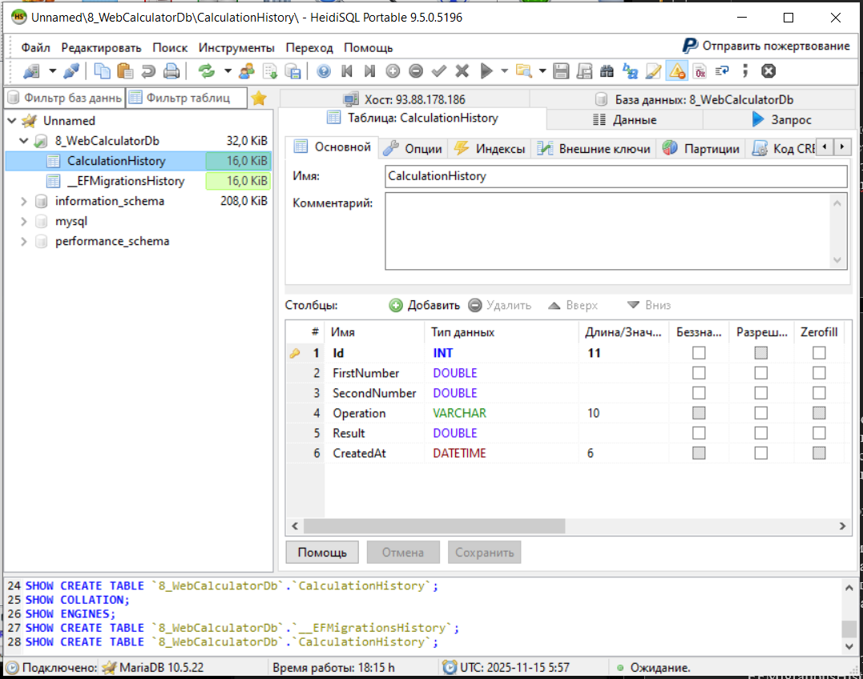
Рисунок 13 – Структура БД
Созданные таблицы включают CalculationHistory для хранения истории вычислений и _EFMigrationsHistory для отслеживания примененных миграций. Таблица CalculationHistory содержит все необходимые поля: Id, FirstNumber, SecondNumber, Operation, Result и CreatedAt.
Процесс миграции был выполнен с помощью команд Package Manager Console: Add-Migration для создания миграции и Update-Database для применения изменений к базе данных. Миграции обеспечивают контроль версий схемы базы данных и возможность отката изменений при необходимости.
Типы данных и ограничения в таблицах соответствуют определению моделей в приложении. Поле Id является первичным ключом с автоинкрементом, поля для чисел используют тип double, поле Operation хранит символ операции, а CreatedAt фиксирует временную метку создания записи.

1.2.7 Демонстрация работы приложения с базой данных в СУБД MariaDB

Работа приложения успешно продемонстрирована через веб-интерфейс и подтверждена сохранением данных в базе данных. Приложение доступно по адресу http://93.88.178.186:5008 и корректно обрабатывает математические операции.
Веб-интерфейс приложения отображает калькулятор с полями для ввода двух чисел, выбором операции и кнопкой вычисления.
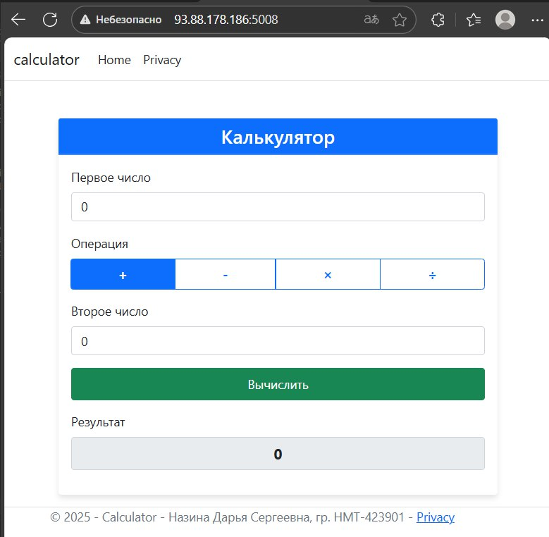
На главной странице веб-приложения представлен работающий калькулятор, который показан на рисунке 14.

Рисунок 14 – Главная страница приложения «Калькулятор»
Тестовое вычисление выполнено с параметрами: первое число 22, второе число 10, операция вычитания. Приложение корректно рассчитало результат 12 и отобразило его в интерфейсе.
Результат успешного вычисления представлен на рисунке 15.
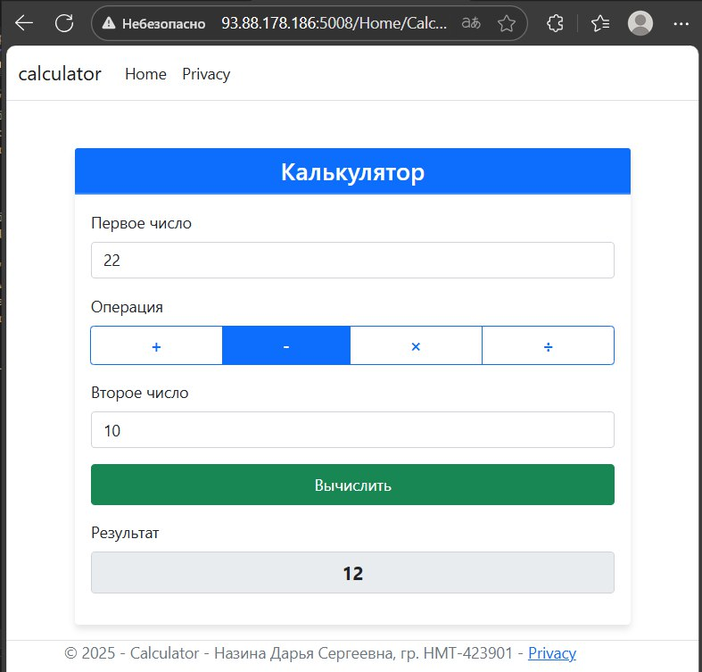
Рисунок 15 – Результат вычисления
Сохранение в базу данных подтверждено через просмотр содержимого таблицы CalculationHistory в HeidiSQL. Запись о выполненной операции содержит все исходные данные и результат вычисления: FirstNumber: 22, SecondNumber: 10, Operation: -, Result: 12.
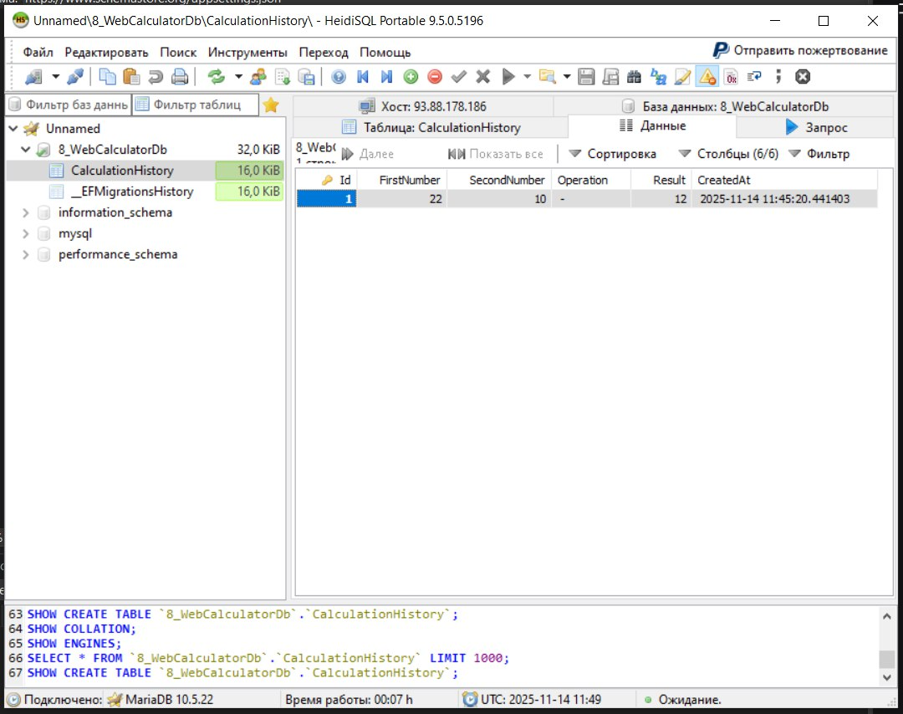
Данные в базе данных представлены на рисунке 16.

Рисунок 16 – Сохраненные данные в БД

Корректность работы системы доказана полным циклом: ввод данных в веб-интерфейс, вычисление результата, сохранение операции в базе данных и возможность просмотра сохраненных данных через клиента базы данных. Все компоненты приложения работают согласованно.
Демонстрация подтверждает успешную интеграцию веб-приложения с базой данных MariaDB и корректную работу многоконтейнерного приложения, развернутого с помощью Docker Compose.

1.3 Выводы

В ходе выполнения практической работы №2 были успешно освоены технологии контейнеризации и управления многоконтейнерными приложениями с использованием Docker Compose.
Основные достижения включают интеграцию веб-приложения с базой данных MariaDB, создание корректной конфигурации docker-compose.yml для развертывания двух связанных контейнеров, и настройку взаимодействия между веб-приложением и системой управления базами данных.
Технические результаты демонстрируют успешное решение поставленных задач: приложение сохраняет все выполненные операции в базе данных, контейнеры запускаются и функционируют стабильно, обеспечен круглосуточный доступ к сервисам через настроенные порты 5008 и 5058.
Практическая значимость работы заключается в приобретении навыков работы с современными инструментами DevOps: Docker, Docker Compose, Entity Framework Core, миграциями базы данных и системами контроля версий. Эти компетенции essential для разработки и развертывания современных веб-приложений.
Работа подтвердила эффективность использования Docker Compose для управления сложными приложениями, состоящими из нескольких взаимозависимых сервисов, и продемонстрировала преимущества контейнеризации для обеспечения переносимости и масштабируемости программного обеспечения.

Приложение А Листинг программного кода приложения «Калькулятор» (контроллер)

using calculator.Models;
using calculator.Data;
using Microsoft.AspNetCore.Mvc;
using Microsoft.EntityFrameworkCore;
using System.Diagnostics;

namespace calculator.Controllers
{
public class HomeController : Controller
{
private readonly ApplicationDbContext _context;

public HomeController(ApplicationDbContext context)
{
_context = context;
}

public async Task<IActionResult> Index()
{
var model = new CalculatorModel();
// Загружаем историю вычислений
model.History = await _context.CalculationHistory
.OrderByDescending(h => h.CreatedAt)
.Take(10)
.ToListAsync();

return View(model);
}

[HttpPost]
public async Task<IActionResult> Calculate(CalculatorModel model)
{
try
{
model.Result = model.Operation switch
{
"+" => model.FirstNumber + model.SecondNumber,
"-" => model.FirstNumber - model.SecondNumber,
"*" => model.FirstNumber * model.SecondNumber,
"/" => model.SecondNumber != 0 ? model.FirstNumber / model.SecondNumber : 0,
_ => 0
};

if (model.Operation == "/" && model.SecondNumber == 0)
{
model.ErrorMessage = "Деление на ноль невозможно!";
model.Result = 0;
}
else
{
model.ErrorMessage = "";

// Сохраняем в базу данных
var history = new CalculationHistory
{
FirstNumber = model.FirstNumber,
SecondNumber = model.SecondNumber,
Operation = model.Operation,
Result = model.Result
};

_context.CalculationHistory.Add(history);
await _context.SaveChangesAsync();
}
}
catch (Exception ex)
{
model.Result = 0;
model.ErrorMessage = "Произошла ошибка при вычислении: " + ex.Message;
}

// Обновляем историю
model.History = await _context.CalculationHistory
.OrderByDescending(h => h.CreatedAt)
.Take(10)
.ToListAsync();

return View("Index", model);
}

public IActionResult Privacy()
{
return View();
}

[ResponseCache(Duration = 0, Location = ResponseCacheLocation.None, NoStore = true)]
public IActionResult Error()
{
return View(new ErrorViewModel { RequestId = System.Diagnostics.Activity.Current?.Id ?? HttpContext.TraceIdentifier });
}
}
}

Приложение Б Листинг программного кода приложения «Калькулятор» (appsettings.json)

{
"Kestrel": {
"Endpoints": {
"Http": {
"Url": "http://0.0.0.0:5008"
}
}
},
"ConnectionStrings": {
"DefaultConnection": "Server=93.88.178.186;Port=5058;Database=8_WebCalculatorDb;Uid=root;Pwd=password;"
},
"Logging": {
"LogLevel": {
"Default": "Information",
"Microsoft.AspNetCore": "Warning"
}
},
"AllowedHosts": "*"
}

Приложение В Листинг программного кода приложения «Калькулятор» (appsettings.Development.json)

{
"ConnectionStrings": {
"DefaultConnection": "Server=93.88.178.186;Port=5058;Database=8_WebCalculatorDb;Uid=root;Pwd=password;"
},
"Logging": {
"LogLevel": {
"Default": "Information",
"Microsoft.AspNetCore": "Warning"
}
}
}

Приложение Г Листинг программного кода приложения «Калькулятор» (Program.cs)

using calculator.Data;
using calculator.Models;
using Microsoft.EntityFrameworkCore;

var builder = WebApplication.CreateBuilder(args);

// Add services to the container.
builder.Services.AddControllersWithViews();

// Добавьте DbContext
builder.Services.AddDbContext<ApplicationDbContext>(options =>
options.UseMySql(
builder.Configuration.GetConnectionString("DefaultConnection"),
ServerVersion.AutoDetect(builder.Configuration.GetConnectionString("DefaultConnection"))
));

var app = builder.Build();

// Configure the HTTP request pipeline.
if (!app.Environment.IsDevelopment())
{
app.UseExceptionHandler("/Home/Error");
app.UseHsts();
}

app.UseHttpsRedirection();
app.UseStaticFiles();
app.UseRouting();
app.UseAuthorization();

app.MapControllerRoute(
name: "default",
pattern: "{controller=Home}/{action=Index}/{id?}");

// Дадим MariaDB время запуститься перед миграциями
await Task.Delay(15000); // 15 секунд задержки

// Автоматическое применение миграций при запуске
using (var scope = app.Services.CreateScope())
{
try
{
var dbContext = scope.ServiceProvider.GetRequiredService<ApplicationDbContext>();
dbContext.Database.Migrate();
Console.WriteLine("Database migrations applied successfully.");
}
catch (Exception ex)
{
// Логируем ошибку, но не останавливаем приложение
var logger = scope.ServiceProvider.GetRequiredService<ILogger<Program>>();
logger.LogError(ex, "An error occurred while migrating the database.");
}
}

app.Run();

